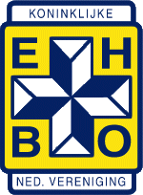

Cursus programma 2017

AL RUIM 75 JAAR EEN BEGRIP IN DE REGIO
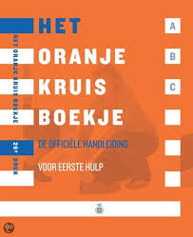
Ongelukken in de regio

Bij het woord “ongeluk” denkt u
misschien gelijk aan een dramati-sche gebeurtenis met veel bloed en ellende. Maar het grootste deel van de ongelukken gebeurt gewoon thuis, op het werk of tijdens het spelen. Een gekneusde enkel, een schaafwond, verslikking daar is niets engs of bloederigs aan.
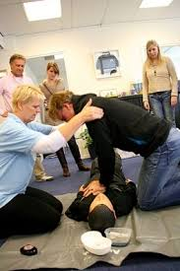
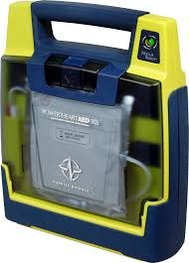
Maar weet u ook wat u moet doen als uw kind, na een val van de trap of schommel, buiten bewustzijn raakt? Het is vooral belangrijk dat een slachtoffer op tijd geholpen wordt.

Soms, bijvoorbeeld bij een hartaanval, verslikking of een slagaderlijke bloeding, kan uw hulp van levensbelang zijn.
Uiteindelijk kan iedereen een ander helpen!!

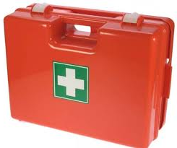
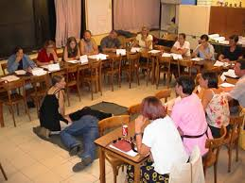
WACHT NIET LANGER
MAAR VOLG EEN
EERST HULP CURSUS!!

WWW.EHBO-HENGELO.NL OF CURSUSSEN@EHBO-HENGELO.NL

Eerste hulpverlener (EHBO diploma)

Een EHBO diploma in 4 dagen.
Op 19 januari a.s. wordt er op 4 donderdagen een beginnerscursus EHBO gegeven.
De duur van de cursus is 4 dagen, de cursustijden zijn van 09.00 tot 16.30 uur.
Er zijn nog 4 plaatsen vrij.

Op woensdag 18 januari (bij voldoende deelname) start er een avondcursus EHBO deze cursus duurt 13 weken.
Tijdens beide cursussen leert u de grondbeginselen om EERSTE HULP te verlenen. De
cursus is incl. Reanimatie / AED, verbandleer, lesboek, materialen, LOTUS en examen.
U ontvangt een diploma van het Oranje Kruis.

Reanimatie / AED

Op 27 januari,17 februari, 24 maart en 26 mei starten wij een reanimatie / AED cursus.
Deze cursus duurt één avond van 19.00 tot 22.30 uur.
De cursus is incl. lesboek en materialen. U ontvangt een certificaat.

Eerste hulp aan Kinderen

Op zaterdag 28 januari en 8 april start er een cursus Eerste Hulp aan Kinderen. Deze cursus is speciaal voor ouders, verzorgers, leerkrachten, gastouders, oppasmoeders, overblijfmoeders en begeleiders van verenigingen en sportclubs. Deze cursus laat geen vraag onbeantwoord. Cursustijden zijn van 8.30 tot 17.00 uur en is incl. reanimatie / AED, verband en hulpmiddelen, lesboek, materialen en examen. U ontvangt een diploma van het Oranje Kruis.


Alle cursussen worden gegeven bij:

Kon. Ned. Ver. EHBO-Hengelo
W. de Clercqstraat 23
7553 VA te Hengelo

Voor informatie en aanmelding: cursussen@ehbo-hengelo.nl
of telefonisch op 074-7501533

Voor meer informatie kunt u ook terecht op onze website:
www.ehbo-hengelo.nl

